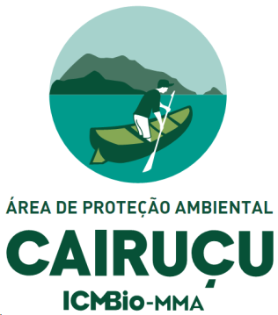

EDITAL PARA SELEÇÃO DE SERVIÇO VOLUNTÁRIO 2013/2014

Área de Proteção Ambiental do Cairuçu/ICMBio

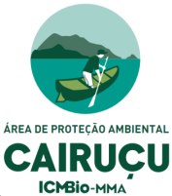

EDITAL PARA SELEÇÃO DE SERVIÇO VOLUNTÁRIO 2013/2014
APA do Cairuçu/ ICMBIO

A Área de Proteção Ambiental do Cairuçu, Unidade de Conservação Federal, administrada pelo Instituto Chico Mendes de Conservação da Biodiversidade – ICMBio/MMA, comunica aos interessados que está em fase de seleção de 04 (quatro) vagas de voluntariado, no âmbito da INSTRUÇÃO NORMATIVA N^{O} 03, DE 2 DE SETEMBRO DE 2009 (Publicada no Diário Oficial da União Nº 179, Seção 1, páginas 95 a 98, de 18/09/2009) que trata do Programa Nacional de Voluntariado em Unidades de Conservação do ICMBio.

- DOS OBJETIVOS:

  - OBJETIVOS GERAIS:

Apoio à equipe da APA Cairuçu na área de informação e educação ambiental, em especial atendimento de grupos escolares na sede da Unidade no município de Paraty/RJ. Endereço: Rua 08, casa 03, Portal das Artes.

  - OBJETIVOS ESPECÍFICOS:

- Apoio na divulgação da UC em atividades de sensibilização ambiental em especial em datas comemorativas (semanas do meio ambiente e outros),
- Apoio no recebimento de grupos escolares nas trilhas educativas da Mata Atlântica existentes na sede da APA.
- Apoio na organização e execução do evento comemorativo de 30 anos de existência da Unidade em dezembro de 2013.

- DO PÚBLICO ALVO:
Podem concorrer ao edital, estudantes ou formados, maiores de 18 anos, de nível médio, superior ou pós-graduação, de preferência, com afinidade nas seguintes áreas:
- Ciências biológicas
- Ciências humanas
- Outros: Comunicação social, turismo

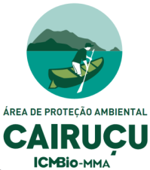

- DAS INSCRIÇÕES:
Os candidatos deverão enviar seus currículos entre os dias 07 à 21 de outubro para o e-mail: apa.cairucu@gmail.com com cópia para silvia.peixoto@icmbio.gov.br, destacando no currículo o tempo e período que dispõe para a atividade voluntária, bem como a cidade onde reside.
- DA CARGA HORÁRIA:

Os voluntários deverão cumprir 12 horas semanais (a combinar com o supervisor a distribuição das horas durante a semana).

- DA SELEÇÃO:
Os voluntários serão selecionados através de análise curricular e entrevista com o supervisor.
- DAS DISPOSIÇÕES FINAIS:
Ao final do período do serviço voluntário a APA Cairuçu emitirá um certificado no modelo do Programa Nacional de Voluntariado do Instituto Chico Mendes de Conservação da Biodiversidade com o período trabalhado e as atividades desenvolvidas. Cabe lembrar que o trabalho voluntário não gera vínculo empregatício e remuneração, de acordo com a Lei 9.608/98 e IN 03/99 (ICMBio).
Informamos também que a APA Cairuçu não dispõe de alojamento, transporte e auxílio alimentação para os selecionados, exceto durante as atividades de campo.
Maiores informações contatar: Sílvia Peixoto (24- 3371 1400)
Paraty, 03 de outubro de 2013.

________________________________
Eduardo Godoy Aires de Souza
Chefe da APA Cairuçu

